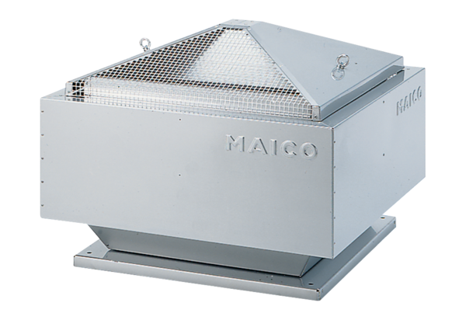Radial-Dachventilator DRD 40/6 BVerpackungseinheit: 1 StückSortiment: C
Artikelnummer: 0087.0109Hersteller: MAICO

